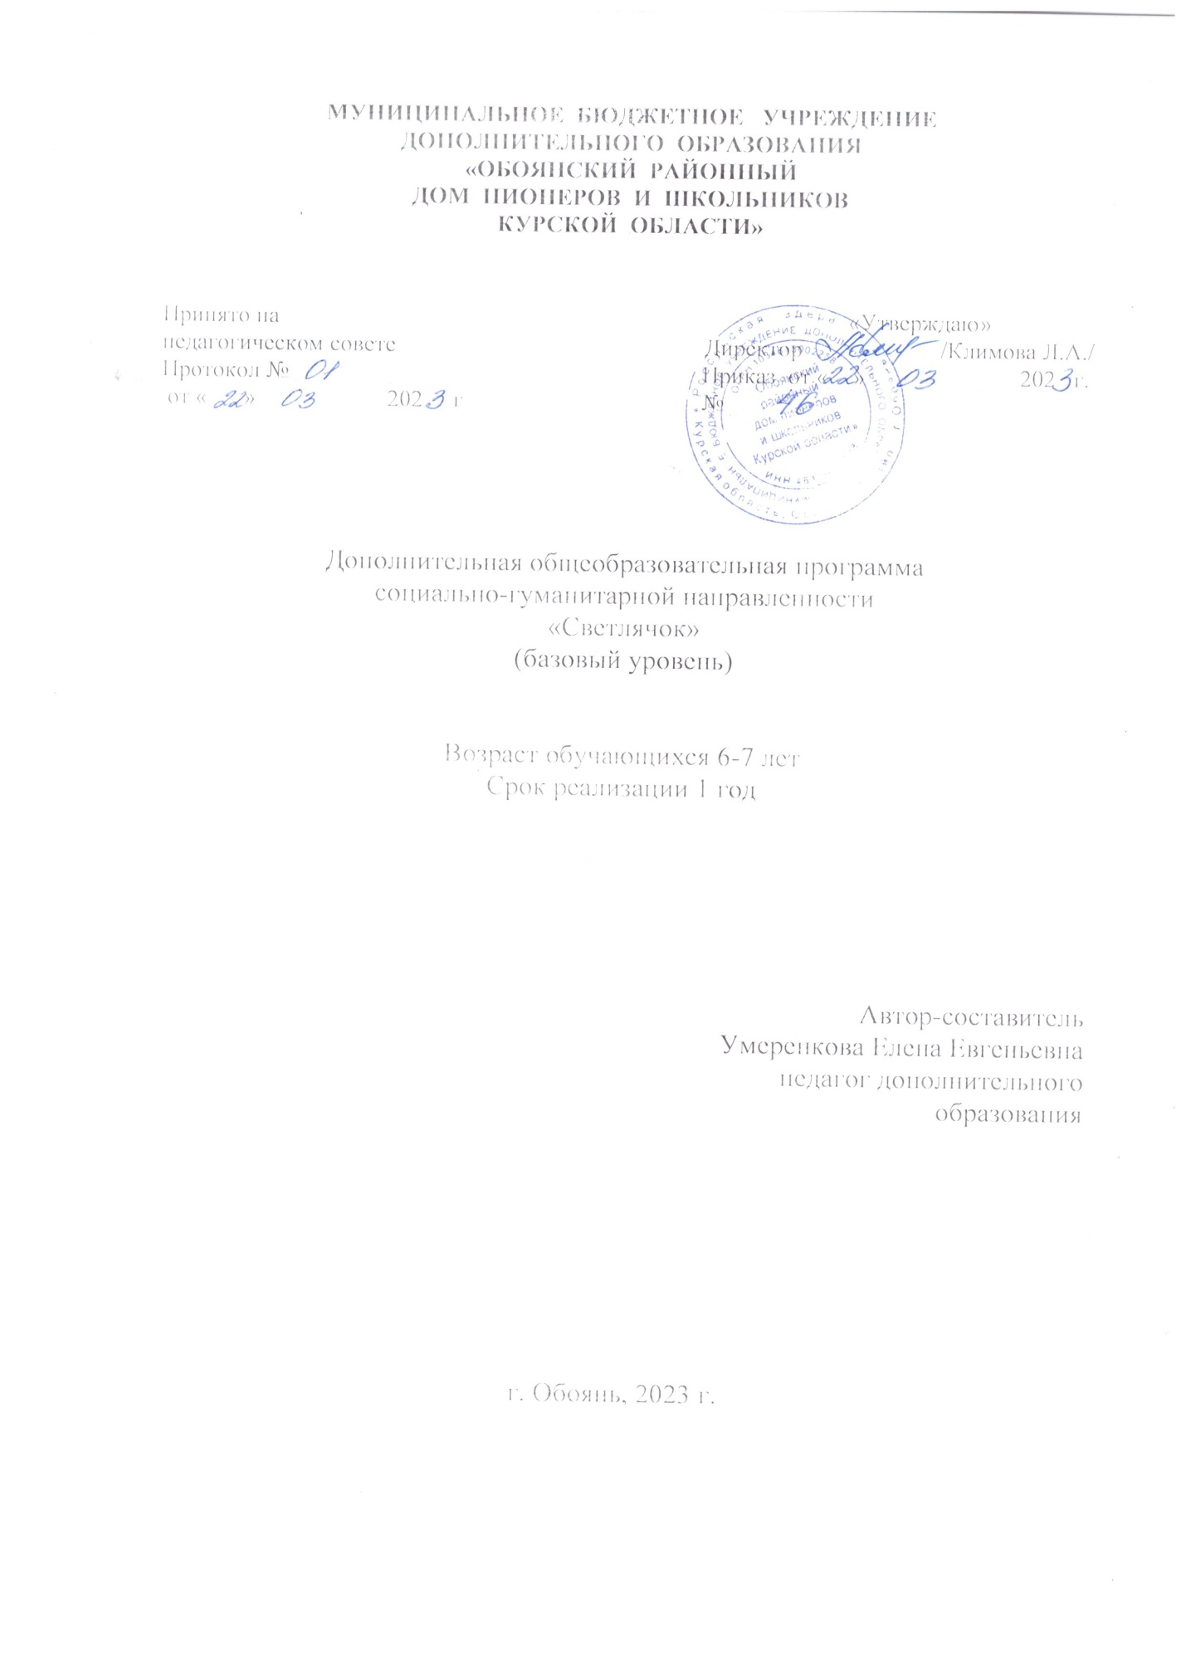


- Комплекс основных характеристик.
  - Пояснительная записка
Объединение «Светлячок» организуется для детей старшего дошкольного возраста.
У детей этого возраста появляются принципиально новые образования. Это произвольность психических процессов: внимания, памяти, восприятия и вытекает отсюда способность управлять своим поведением, а также изменение в представлении о себе, об окружающем мире, окружающих предметах. Занятия в объединении помогает детям быть внимательными, сосредоточенными, они начинают быть более усидчивыми, управлять собой, своим поведением и психическими процессами. Дополнительная общеразвивающая программа определяет содержание и организацию образовательного процесса для детей старшего дошкольного возраста. Направлена на формирование общей и сенсорной культуры, развитие физических, интеллектуальных и социально-личностных качеств, формирование предпосылок учебной деятельности, обеспечивающих социальную успешность, сохранение и укрепления здоровья детей.
Нормативно-правовые основания проектирования программ
- Федеральный Закон от 29.12.2012 г. № 273-ФЗ (ред. от 31.07.2020) «Об образовании в Российской Федерации» (с изм. и доп., вступ. в силу с 01.08.2020);
- Стратегия развития воспитания в Российской Федерации до 2025 года, утвержденная распоряжением Правительства РФ от 29.05.2015 г. № 996-р.;
- Концепция развития дополнительного образования детей до 2030 года, утвержденная распоряжением Правительства РФ от 31.03.2022 г. № 678-р;
- Приказ Минобрнауки России № 882, Минпросвещения России № 391 от 05.08.2020 г. (ред. от 26.07.2022 г.) «Об организации и осуществлении образовательной деятельности при сетевой форме реализации образовательных программ»;
- Приказ Министерства труда и социальной защиты Российской Федерации от 22.09.2021 г. № 4652н «Об утверждении профессионального стандарта «Педагог дополнительного образования детей и взрослых»;
- Приказ Министерства просвещения Российской Федерации от 27.07.2022 г. № 629 «Об утверждении Порядка организации и осуществления образовательной деятельности по дополнительным общеобразовательным программам»;
- 12. Постановление Главного государственного санитарного врача РФ от 28.09.2020 г. № 28 «Об утверждении СанПиН 2.4.3648-20 «Санитарно-эпидемиологические требования к организациям воспитания и обучения, отдыха и оздоровления детей и молодежи»;
- Приказ Министерства образования и науки Курской области от 22.08.2024 г. № 1-1126 «О внедрении единых подходов и требований к проектированию, реализации и оценке эффективности дополнительных образовательных программ».
- Уставом МБУ ДО «Обоянский районный Дом пионеров и школьников Курской области»
- Положение о рабочей программе дополнительного образования детей МБУ ДО «Обоянский районный Дом пионеров и школьников Курской области»

Данная программа дополнительного образования имеет социально-гуманитарную направленность.
Актуальность данной программы заключается в том, что она составлена с учетом современных требований. Разнообразные формы и приёмы, являющиеся основой программы, помогают ребенку ориентироваться в большом потоке информации, и в соответствии со школьными требованиями вооружают грамотными приемами её обработки, запоминания и воспроизведения, учат легко справляться с увеличивающимся объёмом знаний, необходимых для жизни современному человеку.
Отличительной особенностью программы является то, что все полученные знания и умения имеют практическое значение для ребенка и могут быть использованы в повседневной жизни. Программа по ознакомлению дошкольников с окружающим миром предполагает использование различных средств и методов. Прежде всего, это наблюдение (рассматривание, исследование, выявление свойств). Занятия включают в себя систему дидактических заданий, игр и игровых упражнений, теоретическую часть, тематические физкультминутки будут способствовать развитию мелкой моторики, основных движений, расширению словарного запаса ребенка. Программа включает работу по группам, коллективную, самостоятельную деятельность и индивидуальные занятия.
В результате обучения детей происходит воспитание таких качеств, как организованность, дисциплинированность, коллективизм, уважение к старшим и бережное отношение к младшим. Развивается умения самостоятельно объединяться для игры и выполнения учебных заданий, оказывать друг другу помощь. Прививается интерес к учебной деятельности и желание учиться в школе.
Новизна данной дополнительной общеразвивающей программы заключается, в комплексном взаимодействии блоков программы, где присутствует единый игровой сюжет. В программу включены неразрывно связанные между собой разделы:
«Развитие речи и обучение чтению»;
«Развитие математических представлений».
Уровень программы- базовый.
Адресат программы: дети в возрасте 6-7 лет.
Режим занятий. 2 учебных занятия по 30 минут, с 15 минутной переменой.
Форма обучения – очная. Реализация образовательной программы возможна с применением электронного обучения и дистанционных образовательных технологий.
Формы проведения занятия - индивидуальная, групповая, фронтальная.
Язык обучения – русский.
Особенности организации образовательно процесса: реализуется в рамках учреждения.
  - Объем программы
Объем и срок освоения программы: программа разработана на 1 год обучения. Выполнение программы рассчитано на 144 часа.
  - Цели программы.
Цель программы:
- успешная адаптации детей дошкольного возраста к новым образовательным условиям и созданию условий комфортного перехода с одной образовательной ступени на другую.
1.4. Задачи программы:
Обучающие:
- обеспечить интеллектуальную и личностную готовность ребенка к школе;
- обеспечить необходимый и достаточный уровень развития ребенка для успешного освоения им программ начального общего образования;
Развивающие:
- создать развивающую среду;
- сохранить и укрепить здоровье дошкольников;
- развить личностные качества ребенка;
- развить мышление, воображение, память, речь, эмоциональную сферу;
- осуществлять необходимую коррекцию недостатков в развитии ребенка;
Воспитательные:
- сформировать опыт самопознания дошкольников;
- синхронизировать процессы обучения и воспитания, сделать их взаимодополняющими;
- оказать консультативную помощь родителям по вопросам воспитания, развития и обучения детей.
1.5. Планируемые результаты.
Результатом всего хода нормального развития и воспитания ребенка в дошкольном возрасте является такая подготовка к школе, которая позволит ему не только подготовиться к изучению школьных предметов, но и осознать самого себя («я есть»), свои возможности и индивидуальные особенности («я такой»), уметь общаться и сотрудничать со взрослыми и сверстниками.
Способами определении результативности реализации данной программы являются тестирование, участие детей в викторинах и конкурсах.
Формы подведения итогов:
Диагностика
Методы диагностики: диагностика готовности к чтению и письму детей 6 – 7 лет с использованием индивидуальной рабочей тетради, диагностических игровых заданий; диагностика уровня развития математических способностей с использованием диагностических игровых заданий, бесед; диагностика личностно-социальных проявлений ребенка дошкольника, с использованием метода наблюдения; диагностика сформированности мотивации учения.
Параметры оценки:
По направлению «Подготовка к обучению грамоте»:
1. Звуковая сторона и выразительность речи
2. Фонематический слух
3. Уровень развития моторики, графических навыков
4. Звукобуквенный анализ (место звука в слове, соотнесение звука и буквы)
5. Чтение
По направлению «Математическое развитие»:
1. Общие понятия (свойства предметов, группы)
2. Числа и операции над ними
3. Пространственно-временные представления
4. Геометрические фигуры и величины

Предметные результаты:
Обучающиеся должны знать и уметь:
- буквы русского алфавита;
- понимает и использует в речи термины «звук», «буква»;
- правильно произносить все звуки родного языка изолированно, в словах, во фразовой речи;
- определять место звука в слове: в начале, середине, в конце;
- различать гласные и согласные, твёрдые и мягкие согласные, звонкие и глухие согласные звуки;
- делить слова на слоги; определять ударный слог, ударную гласную
- пользоваться графическим обозначением звуков;
- произвольно регулировать темп, силу голоса, речевое дыхание;
- записывать слово, предложение условными обозначениями, буквами
- составлять 4-5 предложений по картине; по серии картинок, из личного опыта;
- пересказывать простые сказки;
- отвечать на вопросы по содержанию сказки, рассказа с помощью простых предложений;
- считать по образцу и названному числу в пределах десяти;
- понимать независимость числа от пространственного рас​положения предметов;
- писать цифры от 1 до 10;
- пользоваться математическими знаками +, -, =, <,>;
- записывать решение математической задачи (загадки) с помощью математических знаков, цифр;
- соотносить количество предметов с соответствующей циф​рой;
- различать количественный и порядковый счет в преде​лах десяти;
- составлять числа от 3 до 10 из двух меньших;
- знать геометрическую фигуру;
- рисовать в тетради в клетку геометрические фигуры, символические изображения предметов из геометричес​ких фигур;
- выкладывать из счетных палочек геометрические фигу​ры, символические изображения предметов;
- располагать предметы в убывающем и возрастающем по​рядке по величине, ширине, высоте, толщине, исполь​зуя соответствующие определения;
- делить предмет на 2—4 и более частей, понимать, что часть меньше целого, а целое больше части;
- называть последовательно дни недели, месяцы;
- ориентироваться на листе бумаги, в тетради в клетку;
- определять положение предметов по отношению к дру​гому лицу;
- решать логические задачи на сравнение, классифика​цию, установление последовательности событий, анализ и синтез;
Личностные результаты:
Обучающие должны:
- понимать задание и выполнять его самостоятельно;
- проводить самоконтроль и самооценку выполненной ра​боты;
- самостоятельно формулировать учебные задачи;
Метапредметные результаты:
Регулятивные УУД: обучающиеся научатся понимать и принимать учебную задачу, пользоваться приемами анализа и синтеза при чтении и просмотре текстов, проявлять индивидуальные творческие способности.
Коммуникативные УУД: обучающиеся научатся включаться в диалог, формирование волевых и этических качеств, как усидчивость, терпеливость, умение общаться со сверстниками, доброжелательность.

1.6. Содержание программы
Содержание учебного плана.
Содержание тем
- Вводное занятие.
Теория:
-знакомство с деятельностью объединения, виды работ, беседы;
-инструктаж по технике безопасности.
Практика:
-организация рабочего места.
2. Математический счет.
Теория:
-знакомство с цифрами и числом 10, с отдельными понятиями (число, величина, пространственное расположение), с математическими высказываниями (равенство, неравенство, больше, меньше), с арифметическими действиями.
Практика:
- писать цифры от 1 до 10;
- пользоваться математическими знаками +, -, =, <,>;
- записывать решение математической задачи (загадки) с помощью математических знаков, цифр;
- рисовать в тетради в клетку геометрические фигуры, символические изображения предметов из геометрических фигур;
- выкладывать из счетных палочек геометрические фигуры, символические изображения предметов;
3. Изучение букв.
Теория:
-знакомство с буквами, графическими знаками, различение и распознавание этих знаков;
-устанавливать связь между видами букв и соответствующим звучанием;
-обучать детей выделять слова на заданную букву;
-обучать письму печатными буквами;
-обучать детей делить слова на слоги;
-определять нахождения изучаемого звука (в начале слова, в середине, в конце);
-различать гласные и согласные, твёрдые и мягкие, звонкие и глухие согласные.
Практика:
- определять место звука в слове: в начале, середине, в конце;
- записывать слово, предложение условными обозначениями, печатными буквами.
4. Аппликация, рисование
Теория:
-простейшие виды аппликации;
-целенаправленная работа по восприятию красоты, красок цветов, ягод, кустарников, деревьев. Овощей, фруктов и т.д..
Практика:
-изготовление простейших аппликация из бумаги;
5. Лепка из пластилина.
Теория:
-простейшие фигурки из пластилина;
-инструктаж по работе с пластилином.
Практика:
-изготовление простейших фигурок из пластилина.
6. Окружающий мир.
Теория:
-беседы с детьми на различные темы (животные, птицы, растения, люди).
Практика:
- викторины на темы: «Времена года», «Домашние и дикие животные»
- разгадывание кроссворда на тему: «Растения»
- рисунки на тему: «Развлечение детей в разное время года»
7. Геометрические фигуры.
Теория:
-знакомство с геометрическими фигурами (квадрат, треугольник, круг, овал, прямоугольник, трапеция, ромб, многоугольник), их различия и сходства.
Практика:
-обучать изображению фигур на листе, составлению узоров из геометрических фигур.
8. Экскурсии.
Теория:
-беседы по изучению природы, разные времена года (осень, зима, весна, лето)
-беседы о жизни и труде разных народов.
Практика:
- знакомство с видами растений (деревья, кустарники, трава)
- просмотр презентаций о жизни и труде разных народов.

- Комплекс организационно-педагогических условий.
2.1. Календарный учебный график.
Таблица 2

№ п/п | Год обучения, уровень | Дата начала занятий | Дата окончания занятий | Количество учебных недель | Количество учебных дней | Количество учебных часов | Режим занятий | Нерабочие праздничные дни | Сроки проведения промежуточной аттестации
1.  1 | 1 год  обучения  2024/2025, базовый | 09.09.24 | 31.05.25 | 36 | 72 | 144 | 2 раза в неделю по 2 часа | 04.11.24  30.12.24  08.01.25  01-04.05.25  08-11.05.25 | Декабрь  2024 г.  Май  2025 г.
2  2 | 1 год  обучения  2024/2025, базовый | 09.09.24 | 31.05.25 | 36 | 72 | 144 | 2 раза в неделю по 2 часа | 04.11.24  30.12.24  08.01.25  01-04.05.25  08-11.05.25 | Декабрь  2024 г.  Май  2025 г.

2.2 Учебный план
Таблица 1
№ п/п | Название раздела | Количество часов |  |  | Формы аттестации/контроля
 | Название раздела | Всего | Теория | Практика | Формы аттестации/контроля
1. | Вводное занятие. Техника безопасности. | 2 | 0,5 | 1,5 | Беседа, опрос, тестирование.
2. | Математический счет(цифры). | 40 | 10 | 30 | Беседа, опрос, тестирование.
3. | Изучение букв. | 50 | 12,5 | 37,5 | Беседа, опрос, тестирование.
4. | Аппликация, рисование. | 10 | 2,5 | 7,5 | Наблюдение, опрос.
5. | Лепка из пластилина. | 10 | 2,5 | 7,5 | Наблюдение, опрос.
6. | Окружающий мир. | 12 | 3 | 9 | Беседа, опрос, тестирование.
7. | Геометрические фигуры. | 12 | 3 | 9 | Беседа, опрос, тестирование.
8. | Экскурсии. | 8 | 8 | - | Беседа, опрос, наблюдение.
Итого часов |  | 144 | 42 | 102

2.3. Оценочные материалы.
В начале, середине и конце учебного года заполняется мониторинг образовательного уровня учащихся (Приложение 1), который позволяет определить активность каждого ребёнка, его профессиональный рост, оценить предметные, личностные и метапредметные результаты.
2.4. Формы аттестации.
Виды контроля.
· Текущий контроль: проводится в течение учебного года, возможен на каждом занятии, по окончании изучения темы, раздела программы.
· Промежуточный контроль: проводится в конце I полугодия (в декабре-январе) и II полугодия (апрель-май) учебного года. Данный контроль нацелен на изучение динамики освоения предметного содержания учащимися, метапредметных результатов, личностного развития и взаимоотношений в коллективе.
· Итоговый контроль: проводится в конце обучения по дополнительной общеобразовательной программе, как правило, в апреле-мае. Данный контроль нацелен на проверку освоения программы, учет изменений качеств личности каждого учащегося.
Формы контроля.
1.Тестовые, срезовые задания (устный опрос, письменный опрос, тестирование).
2. Создание проблемных, затруднительных заданий (решение проблемных задач, шаблоны-головоломки и т.п.).
3. Демонстрационные: организация выставок, конкурсов, соревнований, презентация.
4. Передача обучающемуся роли педагога.
5. Самооценка обучающимся своих знаний и умений.
6. Комбинированная: анкетирование, наблюдение, решение проблемы.
7. Индивидуальные карточки с заданиями различного типа.
8. Групповая оценка работ.
9. Тематические кроссворды.
10. Диагностика.
Для отслеживания успешности овладения учащимися содержания программы, педагогом используется наблюдение, а также промежуточные тестирования на занятиях каждого обучающегося, производится диагностика личностного роста и продвижения. Контроль за освоением программы проводится по окончании изучения каждого раздела в форме опроса и педагогического наблюдения.

2.5. Методическое обеспечение.
Современные педагогические технологии:
- Технология индивидуализации обучения – это организация учебного процесса, при которой выбор способов, приемов темпа обучения обуславливается индивидуальными особенностями обучающихся.
- Технология группового обучения – это такая технология обучения, при которой ведущей формой учебно-познавательной деятельности является работа в группах.
- Технология коллективного взаимообучения – это такая организация обучения, при которой обучение осуществляется путем общения в парах или группах, когда каждый учит каждого.
- Технология дифференцированного обучения – это форма организации учебного процесса, при которой педагог работает с группой обучающихся, составленной с учетом наличия у них каких-либо значимых для учебного процесса общих качеств.
- Технология развивающего обучения – это форма организации учебного процесса, при которой происходит взаимодействие педагога и обучающегося на основе коллективно-распределительной деятельности, поиске различных способов решения учебных задач посредством организации учебного диалога в исследовательской и поисковой деятельности обучающихся.
- Технология проблемного обучения - это такая организация процесса обучения, основа которой заключается в образовании в учебном процессе проблемных ситуаций, определении учащимися проблем и их решении самостоятельно или с помощью педагога.
- Технология игровой деятельности – это такая форма организации обучения, при которой освоение нового материала, его закрепление и отработка происходит во время игры.
- Коммуникативная технология обучения - это такая форма организации обучения, при которой обучение происходит на основе общения.
- Технология коллективной творческой деятельности - это такая организация совместной деятельности взрослых и детей, при которой все члены коллектива участвуют в планировании и анализе; деятельность носит характер коллективного творчества и направлена на пользу и радость людям.
- Технология развития критического мышления – это такая форма организации учебного процесса, которая основана на творческом сотрудничестве педагога и обучающихся, на развитие аналитического подхода к любому материалу. Она рассчитана не на запоминание информации, а на постановку проблемы и поиск путей ее решения.
- Здоровьесберегающая технология – это целостная система воспитательно-оздоровительных, коррекционных и профилактических мероприятий, которые осуществляются в процессе взаимодействия ребенка и педагога.
Применяется на занятиях в виде смены видов деятельности (чтение, аудирование, рисование, письмо); чередование видов активности (интеллектуальный, эмоциональный, двигательный); включение «разрядок» (игр, в том числе сюжетно-ролевых и деловых, разучивания стихов, инсценирование, пение).
Методы обучения: Используется комплексный подход в выборе эффективных методов и приемов образовательной и воспитательной работы. В зависимости от содержания занятий, степени подготовленности детей и их заинтересованности на различных стадиях образовательного процесса используются различные методы и приёмы. От правильности выбора метода или приёма зависит успешность освоения детьми разделов и тем программы.
Словесные методы включают в себя объяснение нового материала, беседу, инструктаж детей по работе с различным материалом. В структуре одного занятия может быть использовано несколько словесных методов: объяснение, беседа, инструктаж, анализ артикуляторных и акустических характеристик звука, звукового/слогового состава слова.
Наглядные методы активное использование данной группы методов во многом определено возрастными особенностями детей, занимающихся по программе. Использование наглядного материала активизирует деятельность разных анализаторов (слухового, зрительного, тактильного), это, в свою очередь, способствует более прочному закреплению новых условных связей при формировании артикуляции звуков, навыков звукового и слогового анализа и синтеза.
Практические методы являются основными в реализации данной образовательной программы, обеспечивая непосредственное ознакомление дошкольников с артикуляторным укладом и акустическими характеристиками звуков, умения анализировать звукобуквенные связи, овладеть навыками, лежащими в основе формирования письменной речевой деятельности в будущем.
Репродуктивные (воспроизводящие) методы направлены на закрепление у детей представлений и практических умений посредством включения игровых заданий, и упражнений (дыхательная гимнастика, артикуляторная гимнастика).
Частично-поисковый (эвристический) метод основан на самостоятельной деятельности ребенка, направленной на переработку информации с целью выявления противоречий и возникающих в соответствии с ними проблем, а также поиск путей решения этих проблем и анализ результатов. Например, включение комбинированных заданий помогает детям научиться самостоятельно выбирать способы достижения положительного результата, основанные на гибком использовании простых и сложных форм звукового анализа, активизации словарного запаса (смысловая догадка, актуализация конкретных семантических полей).
Учебное занятие – основная форма организации образовательного процесса. Практическая работа - занимает основную часть занятий и способствует закреплению приобретаемых умений и навыков.
Возможны различные формы проведения занятий: беседа, выставка, занятие-игра, занятие-соревнование (конкурсы, викторины и т.п.); игровая программа, итоговое занятие ,экскурсии.

Формы учебного занятия:
По дидактической цели:
- занятия изучения и первичного закрепления новых знаний;
- занятия закрепления знаний;
- занятия комплексного применения знаний;
- занятия обобщения и систематизации знаний;
- занятия проверки, оценки и коррекции знаний, умений и навыков.
По особенностям коммуникативного взаимодействия:
- Алгоритм учебного занятия:
- подготовка кабинета к проведению занятия (проветривание кабинета, подготовка необходимого инвентаря);
- организационный момент (приветствие детей, настраивание обучающихся на совместную работу, объявление темы занятия);
- фонетическая зарядка;
- теоретическая часть;
- физкультминутка;
- практическая часть - закрепление изученного материала (выполнение упражнений и заданий по теме, игры);
- окончание занятий (рефлексия, подведение итогов занятия).
- Дидактические материалы:
1. Демонстрационный материал «Игралочка. Математика для детей 4-5 и 5-6 лет». – М.: Издательство «Ювента», 2012.
2. Дидактическое пособие «Символы стран». – Екатеринбург.: Издательство «Страна Фантазий», 2013.
3. Игра «Я учу буквы». – Киров.: ОАО «РАДУГА», 2011.
4. Ткаченко Т.А. Логопедическое лото в картинках. – М.: ООО «Издательство «Эксмо», 2016.
5. Серия «Тематический словарь в картинках»:
- Грибы, ягоды
- Насекомые, земноводные, пресмыкающиеся, рыбы
- Цветы, деревья
- Фрукты, овощи
- Город, улица, дом. Квартира, мебель.
- Профессии
- Современные профессии
- Посуда. Продукты питания
- Домашние и дикие животные средней полосы
- Дикие звери и птицы жарких и холодных стран
- Домашние и дикие птицы средней полосы
- Одежды. Обувь. Головные уборы
- Транспорт
- Перелетные и зимующие птицы России
- Я и мои чувства, настроение, эмоции
6. Наглядные материалы для составления предложений и устных рассказов. Приложение к пособию для дошкольников «По дороге к Азбуке». – М.: Баласс, 2017.
7. В мире слов: пособие по изучению и развитию словаря детей 5-6 лет/ Гризик Т.И. – М.: Просвещение, 2014.
8. Дидактический материал для занятий с детьми 5-7 лет. Игры-упражнения на обобщение и систематизацию знаний. Мир животных. - М.: Издательство «Школьная пресса», 2018.
Таблица 3
№ п/п | Название раздела, темы | Материально-техническое оснащение, дидактико-методические материал
1. | Вводное занятие. Техника безопасности | 1. Столы для детей  2. Стулья детские  3. Стол для педагога  4. Стулья для взрослых
2. | Математический счет(цифры) | 1. Столы для детей  2. Стулья детские  3. Стол для педагога  4. Стулья для взрослых  5. Математический набор «Учись считать».  6. «Посчитай-ка» игра для детей 5-7 лет, «Радуга», Киров.  7.Демонстрационный материал «Игралочка. Математика для детей 4-5 и 5-6 лет».
3. | Изучение букв. | 1. Столы для детей  2. Стулья детские  3. Стол для педагога  4. Стулья для взрослых  5. Пазлы «Азбука с картинками».  6. Игра «Я учу буквы»  7. Наглядные материалы для составления предложений и устных рассказов. Приложение к пособию для дошкольников «По дороге к Азбуке»  8. В мире слов: пособие по изучению и развитию словаря.
4. | Аппликация рисование. | 1. Столы для детей  2. Стулья детские  3. Стол для педагога  4. Стулья для взрослых  5. Трафареты «Фрукты, овощи»  6. «Занимательная палитра» игра-для детей  7. Наглядные пособия: «Ягоды, фрукты, животные, птицы, цвета и фигуры, времена года».
5. | Лепка из пластилина. | 1. Столы для детей  2. Стулья детские  3. Стол для педагога  4. Стулья для взрослых  5. Трафареты «Фрукты, овощи»  6. Наглядные пособия: «Ягоды, фрукты, животные, птицы, цвета и фигуры, времена года».
6. | Окружающий мир. | 1. Столы для детей  2. Стулья детские  3. Стол для педагога  4. Стулья для взрослых  5. Серия «Тематический словарь в картинках»  6. Дидактический материал для занятий с детьми 5-7 лет. Игры-упражнения на обобщение и систематизацию знаний. Мир животных.  7. Наглядные пособия: «Ягоды, фрукты,  растения»  8. Серия «Профессии  -Современные профессии»
7. | Геометрические фигуры. | 1. Столы для детей  2. Стулья детские  3. Стол для педагога  4. Стулья для взрослых  5. Магнитная доска  6. Демонстрационный материал «Игралочка»
8. | Экскурсии | Серия «Тематический словарь в картинках»
2.6. Условия реализации программы.

Материально-техническое обеспечение: просторный светлый кабинет, оснащенный партами, стульями и доской, шкафы для хранения материалов, методических пособий, компьютер для просмотров видеоматериалов.
Перечень оборудования, инструментов и материалов:
- Компьютер, интерактивная доска, диски, флеш-накопители;
- тематические картинки, таблицы, карточки, плакаты.
Информационное обеспечение:
- разработки игр (грамматических, лексических, коммуникативных);
- тестовый материал;
Кадровое обеспечение: Занятия ведет педагог дополнительного образования, обладающий профессиональными знаниями в предметной области, знающий специфику организации дополнительного образования, имеющий средне-специальное или высшее педагогическое образование и практические навыки в сфере организации интерактивной деятельности детей.
- Рабочая программа воспитания.
Данная программа направлена на приобщение обучающихся к российским традиционным духовным ценностям, правилам и нормам поведения в российском обществе, а так же решение проблем гармоничного вхождения школьников в социальный мир и налаживания ответственных взаимоотношений с окружающими их людьми.
Цель программы воспитания - приобщение обучающихся к общечеловеческим нормам морали, национальным устоям, воспитание внутренней потребности личности в здоровом образе жизни, ответственного отношения к природной и социокультурной среде обитания.
Формы и содержание деятельности
Формы воспитательной работы многообразны, их можно условно разделить на три группы:
беседы, встречи, диспуты, дискуссии, «круглые столы», дебаты - специально организованный обмен мнениями по какому-либо вопросу (проблеме) для получения информационного продукта в виде решения;
«коллективные творческие дела» - литературные вечера, концерты, праздники, конкурсы, фестивали, утренники и другое;
разнообразные игровые формы - познавательные игры, сюжетно- ролевые игры, продуктивные игры и многое другое.
Планируемые результаты воспитательной работы
Конечным результатом должно быть не только овладение детьми определёнными знаниями, но умение и желание развиваться, обучаться. В связи с этим должны решиться такие вопросы, как сплочение коллектива, воспитание чувства товарищества, дружбы, взаимопомощи, развитие самостоятельности, дисциплинированности, ответственности, повышение интереса к учебным предметам.
В результате у воспитанников будут сформированы:
-ориентация на понимание причин успеха в деятельности, в том числе на самоанализ и самоконтроль результата, на анализ соответствия результатов требованиям конкретной задачи, на понимание родителей и других людей;
- чувства сопричастности и гордости за свою Родину, народ и историю, осознание ответственности человека за общее благополучие;
-чувство прекрасного и эстетические чувства на основе знакомства с мировой и отечественной художественной культурой;
-знание основных моральных норм и ориентация на их выполнение;
- развитие этических чувств, понимание чувств других людей и сопереживание им;
- установка на здоровый образ жизни;
- основы экологической культуры: принятие ценности природного мира, готовность следовать в своей деятельности нормам природоохранного, здоровьесберегающего поведения.
Воспитанники научатся:
- формулировать собственное мнение и позицию;
- осуществлять поиск необходимой информации с помощью электронных, цифровых технологий в открытом информационном пространстве, в том числе контролируемом пространстве Интернета;
- задавать вопросы;
- договариваться и приходить к общему решению в совместной деятельности.
Содержание плана воспитательной работы.
Осенний звонок.
Теория:
- Развитие слухового и зрительного восприятия, мышления и речи.
- Совершенствование коммуникативных навыков.
- Воспитание доброжелательного отношения к окружающим
Практика:
Игра «Помоги Незнайке»
День памяти жертв терроризма.
Теория:
- Вспомнить значение понятий патриотизм, мужество, терроризм,
террористический акт;
- Воспитывать любовь к своему Отечеству, уважение к смелым людям, ненависть к врагам родины.
Практика:
Просмотр презентации знакомство с событиями в г. Беслане 1 сентября 2004 года.
Азбука безопасности.
Теория:
- Развитие у детей чувства ответственности за свое поведение, бережного
отношения к своему здоровью и здоровью окружающих;
- Стимулирование у ребенка самостоятельности в принятии решений;
- Выработка умений и навыков безопасного поведения в реальной жизни.
Практика:
Викторина «Азбука безопасности»
Новогодний утренник.
Теория:
- Развивать способность к эмоциональной отзывчивости.
- Приобщать к исполнительской деятельности: пляске, игре, пению.
- Воспитывать умение вести себя на празднике, радоваться самому и доставлять радость другим.
Практика:
Игра «Новый год у ворот»
День Защитников Отечества.
Теория:
-Из истории образования праздника.
-Формировать первичные представления о Российской армии, о мужчинах
и женщинах, как защитниках «малой» и «большой» Родины, всех слабых
людей (детей, женщин, стариков, больных).
-Воспитывать уважение к защитникам Отечества.
- Закрепить умения выкладывать картину из полученного материала;
- развивать мелкую моторику руки, воображение, глазомер, внимание;
- воспитывать аккуратность в работе, усидчивость, умение доводить начатое дело до конца.
Практика:
Подготовить открытку из бумаги.
Международный Женский день.
Теория:
- Познакомить с историей образования праздника.
- Закрепить умения выкладывать картину из полученного материала;
- развивать мелкую моторику руки, воображение, глазомер, внимание;
- воспитывать аккуратность в работе, усидчивость, умение доводить начатое дело до конца.
Практика:
Подготовить открытку из бумаги.
Спортивный праздник «День здоровья», посвященный Дню космонавтики.
Теория:
- Вызывать желание у детей в совершенствовании своих спортивных навыков, в игровой форме развивать основные физические качества –силу, ловкость, быстроту, выносливость, координацию движений;
Практика:
Соревнования по физические подготовки.
9 мая. День Победы.
Теория:
- Обогатить знания детей о великом празднике – Дне Победы;
- Формировать у детей патриотические чувства.
Практика:
Выполнение рисунков.
Помним, гордимся.
Теория:
- Научить чуткому, доброжелательному отношению к товарищам; побуждать детей к нравственным поступкам; воспитывать чувство уважения к людям; доброжелательность; дружелюбие; желание совершать добрые поступки.
- Воспитывать чувство патриотизма, любви к своей Родине, уважения к ветеранам В.О.В., желание заботиться о них.
Практика:
Экскурсия к Памятникам ВОВ.
Последний звонок.
Теория:
- Способствовать формированию у обучающихся желания поддержать дружеские отношения в коллективе.
- Показать индивидуальность каждого ученика.
Практика:
Игра «Давайте повторим». Викторина «Скоро в школу».

- Календарный план воспитательной работы.
Таблица 4
№ п/п | Наименование мероприятия, события | Форма проведения | Срок и место проведения | Ответственный
1. | Осенний звонок. | Игра. | 1 сентября  Учебный класс | Педагог ДО
2. | День памяти жертв  терроризма. | Просмотр презентации.  Беседа. | 2 сентября  Учебный класс | Педагог ДО
3. | Азбука безопасности | Викторина.  Беседа. | 4 неделя октября  Учебный класс | Педагог ДО
4. | Новогодний утренник. | Игра. | 4 неделя декабря  Учебный класс | Педагог ДО
5. | «День Защитников Отечества». | Беседа. Творческая мастерская. | 3 неделя февраля  Учебный класс | Педагог ДО
6. | «Международный Женский день». | Беседа. Творческая мастерская. | 1 неделя марта  Учебный класс | Педагог ДО
7. | Спортивный праздник  «День здоровья»,  посвященный Дню  космонавтики | Презентация. Соревнования. | 1 неделя апреля  Учебный класс | Педагог ДО
8. | 9 мая. День Победы. | Конкурс рисунков. Беседа. | 1 неделя мая  Учебный класс | Педагог ДО
9. | Помним, гордимся. | Экскурсия к Вечному огню. | 5 мая  Городской парк | Педагог ДО
10. | Последний звонок. | Игра. Беседа. Опрос. | 4 неделя мая  Учебный класс | Педагог ДО

- Список литературы.
Литература в помощь педагогам:
1. Аппликации из пластилина своими руками - описание техник. - Текст: электронный. – URL: https://gidrukodeliya.ru/applikacii-iz-plastilina
2. Гаврина С.Е., Большая книга тестов. – Текст: непосредственный//М.: Росмен – Пресс. - 2021. – 136 с.
3. Герасимова А.С. Программа развития и обучения дошкольника. Учимся считать 6 лет. - Текст: непосредственный//СПб.: Нева. - 2002. - 16 с.
4. Жукова Н.С. Букварь. – Текст: непосредственный//М.: ЭКСМО. - 2016. - 96 с; ил.
5. Жукова Н.С. От А до Я: рабочая тетрадь. - Текст: непосредственный// М.: ЭКСМО. - 2014. - 42 с.
6. Жукова Н.С. Я считаю до 10: рабочая тетрадь. - Текст: непосредственный//М.: ЭКСМО. - 2014. – 20 с.
7. Как научить ребенка запоминать цифры и их написание. - Текст: электронный. – URL: https://vospitanie.guru/doshkolniki/kak-naucit-rebenka-cifram
8. Как научить пятилетнего ребенка писать цифры и буквы. - Текст: электронный. – URL: https://iqclub.ru/blog/2018/03/kak-nauchit-pyatiletnego-rebenka-pisa/
9. Как научить ребенка цифрам. - Текст: электронный. – URL: https://o-krohe.ru/razvivayushchie-metodiki/kak-nauchit-cifram/
10. Лучший способ изучения букв. Часть 1. - Текст: электронный. – URL: https://www.7ya.ru/article/Luchshij-sposob-izucheniya-bukv-Chast-1/
11. Начальное обучение детей буквам и цифрам. - Текст: электронный. – URL: https://childdevelop.ru/articles/edu/2828/
12. Учим цифры и буквы в игровой форме с детьми. - Текст: электронный. – URL: https://poskladam.ru/schjot/dig_uchim_scifriy_i_bukviy.html
13. Хаткина М.А. Азбука. - Текст: непосредственный//Ростов-на-Дону: ООО Удача. - 2007. – 176 с.

Литература в помощь родителям и детям:
1. Гаврина С.Е. Примеры и задачи. Тетрадь по математике для дошкольников. - Текст: непосредственный//М.: Академия развития. - 2014. – 30 с.
2. Гаврина С.Е. Готовим руку к письму. Рабочая тетрадь для детей. - Текст: непосредственный//М.: Росмен – Пресс. - 2012. – 26 с.
3. Гаврина С.Е. Учимся писать. Рабочая тетрадь для детей. - Текст: непосредственный//М.: Росмен – Пресс. - 2012. – 28 с.
4. Гаврина, С. Е. Школа для дошколят. Развиваем память. - Текст: непосредственный//М.: Росмен – Пресс. - 2016. – 32 с.
5. Гаврина, С. Е. Школа для дошколят. Развиваем память и мышление. - Текст: непосредственный//М.: Росмен – Пресс. - 2016. – 28 с.
6. Жукова Н.С. Букварь. – Текст: непосредственный//М.: ЭКСМО. - 2016. - 96 с; ил.
5. Жукова Н.С. От А до Я: рабочая тетрадь. - Текст: непосредственный// М.: ЭКСМО. - 2014. - 42 с.
6. Жукова Н.С. Я считаю до 10: рабочая тетрадь. - Текст: непосредственный//М.: ЭКСМО. - 2014. – 20 с.
7. Колесникова Е.В. Я составляю числа. Рабочая тетрадь для детей. - Текст: непосредственный//М.: Сфера. - 2020. – 26 с.
8. Колесникова Е.В. Я считаю до 20. Рабочая тетрадь для детей. - Текст: непосредственный//М.: Сфера. - 2020. – 28 с.
9. Колесникова Е.В. Пропись для дошкольника 5-6 лет. Рабочая тетрадь для детей. - Текст: непосредственный//М.: Сфера. - 2020. – 30 с.
10. Колесникова Е.В. Я уже считаю. Рабочая тетрадь для детей. - Текст: непосредственный//М.: Сфера. - 2020. – 28 с.
11. Колесникова Е.В. Я считаю до 5. Рабочая тетрадь для детей. - Текст: непосредственный//М.: Сфера. - 2020. – 32 с.
12. Колесникова Е.В. Я считаю до 10. Рабочая тетрадь для детей. - Текст: непосредственный//М.: Сфера. - 2020. – 36 с.
13. Колесникова Е.В. Я запоминаю цифры. Рабочая тетрадь для детей. - Текст: непосредственный//М.: Сфера. - 2020. – 34 с.
14. Колесникова Е.В. Геометрические материалы. Рабочая тетрадь для детей 5-7 лет - Текст: непосредственный//М.: Сфера. - 2019. – 64 с.

Приложение №1

Календарный учебный график

Таблица 5

№ п/п | Тема занятия | Форма/ тип занятия | Количество часов | Место проведения
1 | Вводное занятие | Беседа | Теория-0,5  Практика-1,5 | Учебный кабинет
2 | Моя семья. Рисование семьи. | Беседа, выполнение рисунка | Теория-0,5  Практика-1,5 | Учебный кабинет
3 | Знакомство с геометрическими фигурами. Аппликация «Грузовик» из геометрических фигур | Беседа, выполнение аппликации | Теория-0,5  Практика-1,5 | Учебный кабинет
4 | Основные цвета и их оттенки. Выполнение рисунка «Радуга» | Беседа, выполнение рисунка | Теория-0,5  Практика-1,5 | Учебный кабинет
5 | Знакомство с буквами. Лепка «Буква А» | Беседа, лепка из пластилина | Теория-0,5  Практика-1,5 | Учебный кабинет
6 | Экскурсия в сквер «Осень-время года» | Беседа. Прогулка | Теория-2 | Сквер
7 | Знакомство с цифрами. Аппликация из бумаги «Цифра 1» | Беседа, выполнение аппликации | Теория-0,5  Практика-1,5 | Учебный кабинет
8 | Дикие и домашние животные. Лепка «Кот» | Беседа, лепка из пластилина | Теория-0,5  Практика-1,5 | Учебный кабинет
9 | Знакомство с буквой А. Изучение цифры 1. | Беседа | Теория-0,5  Практика-1,5 | Учебный кабинет
10 | Закрепление буквы А. Закрепление цифра 1. | Практическое занятие. Игра | Теория-0,5  Практика-1,5 | Учебный кабинет
11 | Знакомство с буквой У. Игра «Угадай букву» | Беседа. Игра | Теория-0,5  Практика-1,5 | Учебный кабинет
12 | Знакомство с буквой О. Изучение цифры 2. | Беседа | Теория-0,5  Практика-1,5 | Учебный кабинет
13 | Закрепление буквы О. Закрепление цифры 2. | Практическое занятие. Игра | Теория-0,5  Практика-1,5 | Учебный кабинет
14 | Знакомство с буквой М. Изучение цифры 3. | Беседа | Теория-0,5  Практика-1,5 | Учебный кабинет
15 | Нахождение предметов: за, после, до, перед и т. д. Повторение геометрических фигур. | Беседа. Игра | Теория-0,5  Практика-1,5 | Учебный кабинет
16 | Чтение слогов с изученными буквами. Знакомство с цифрой 4. | Практическое занятие. | Теория-0,5  Практика-1,5 | Учебный кабинет
17 | Знакомство с буквой С. Цифра 4. | Практическое занятие. | Теория-0,5  Практика-1,5 | Учебный кабинет
18 | Читаем слитно. Знакомство с цифрой 5. | Беседа. Практическое занятие. | Теория-0,5  Практика-1,5 | Учебный кабинет
19 | Знакомство с буквой Х. Считаем до 5. | Беседа. Практическое занятие. | Теория-0,5  Практика-1,5 | Учебный кабинет
20 | Знакомство с величиной (длина, ширина, высота). Лепка «Осеннее дерево» | Беседа, Лепка из пластилина | Теория-0,5  Практика-1,5 | Учебный кабинет
21 | Знакомство с буквой Р. Изучение цифры 6. | Беседа. Практическое занятие. | Теория-0,5  Практика-1,5 | Учебный кабинет
22 | Знакомство с буквой Ш. Знакомство с математическими знаками <=>. | Беседа. Практическое занятие. | Теория-0,5  Практика-1,5 | Учебный кабинет
23 | Чтение слов и слогов с буквами С-Ш. Аппликация «Цыплёнок». | Беседа. Аппликация | Теория-0,5  Практика-1,5 | Учебный кабинет
24 | Знакомство с буквой Ы. Изучение цифры 7. | Беседа. Практическое занятие. | Теория-0,5  Практика-1,5 | Учебный кабинет
25 | Знакомство с буквой Л. Цифры 6 и 7. | Практическое занятие | Теория-0,5  Практика-1,5 | Учебный кабинет
26 | Знакомство с буквой Р. Лепка «Ежик». | Беседа. Лепка из пластилина | Теория-0,5  Практика-1,5 | Учебный кабинет
27 | Составление слогов с буквами Р, С, М, Л, Х. Изучение цифры 8. | Беседа. Практическое занятие | Теория-0,5  Практика-1,5 | Учебный кабинет
28 | Знакомство с буквой Н. Игра «Придумай слово» | Беседа. Игра | Теория-0,5  Практика-1,5 | Учебный кабинет
29 | Чтение слогов и слов с буквами Н-Ш. Закрепление цифр 1-8. | Беседа. Практическое занятие | Теория-0,5  Практика-1,5 | Учебный кабинет
30 | Знакомство с буквой К. Изучение цифры 9. | Беседа. Практическое занятие. | Теория-0,5  Практика-1,5 | Учебный кабинет
31 | Знакомство с геометрическими фигурами (трапеция, ромб). Рисование «Домик» | Беседа. Практическое занятие. Выполнение рисунка. | Теория-0,5  Практика-1,5 | Учебный кабинет
32 | Математическая викторина «Любимые сказки». Лепка «Колобок» | Викторина. Лепка. | Теория-0,5  Практика-1,5 | Учебный кабинет
33 | Знакомство с геометрической фигурой многоугольник. Детёныши диких и домашних животных. | Беседа. Практическое занятие. | Теория-0,5  Практика-1,5 | Учебный кабинет
34 | Знакомство с цифрой 0. Игра «Найди лишнее из геометрических фигур» | Беседа. Игра. | Теория-0,5  Практика-1,5 | Учебный кабинет
35 | Повторение цифр от 0-9. Аппликация «Новогодняя ёлочка» | Практическое занятие. Аппликация. | Теория-0,5  Практика-1,5 | Учебный кабинет
36 | Экскурсия в парк «Зима-время года» | Беседа. Прогулка | Теория-2 | Парк
37 | Знакомство с буквой Т. Лепка «Снежинка» | Беседа. Лепка. | Теория-0,5  Практика-1,5 | Учебный кабинет
38 | Знакомство с буквой И. Закрепление математических знаков <=>. | Беседа. Практическое занятие. | Теория-0,5  Практика-1,5 | Учебный кабинет
39 | Повторение изученных букв. Знакомство с величинами (выше, ниже, шире, уже) | Беседа. Практическое занятие. | Теория-0,5  Практика-1,5 | Учебный кабинет
40 | Знакомство с буквой П. Знакомство с понятиями: следующий, предыдущий. | Беседа. | Теория-0,5  Практика-1,5 | Учебный кабинет
41 | Чтение слов с буквой П. Игра «Назови соседей цифры». | Чтение. Игра. | Теория-0,5  Практика-1,5 | Учебный кабинет
42 | Знакомство с буквой З. Изучение числа 10. | Беседа. | Теория-0,5  Практика-1,5 | Учебный кабинет
43 | Чтение слов с буквой З. Обратный счёт 10-0. | Беседа. Практическое занятие. | Теория-0,5  Практика-1,5 | Учебный кабинет
44 | Знакомство с буквой Й. Счёт от 10 до 0. | Беседа. Практическое занятие. | Теория-0,5  Практика-1,5 | Учебный кабинет
45 | Чтение слов с буквой Й. Повторение изученных цифр. | Беседа. Практическое занятие. | Теория-0,5  Практика-1,5 | Учебный кабинет
46 | Игра «Назови соседей цифры». Части тела человека. | Беседа. Игра. | Теория-0,5  Практика-1,5 | Учебный кабинет
47 | Знакомство с буквой Г. Знакомство с математическими знаками +, -. | Беседа. | Теория-0,5  Практика-1,5 | Учебный кабинет
48 | Знакомство с буквой В. Викторина «Зима». | Беседа. Викторина. | Теория-0,5  Практика-1,5 | Учебный кабинет
49 | Виды транспорта. Лепка «Светофор». | Беседа. Лепка. | Теория-0,5  Практика-1,5 | Учебный кабинет
50 | Знакомство с буквой Д. Повторение математических знаков + - =. | Беседа. | Теория-0,5  Практика-1,5 | Учебный кабинет
51 | Знакомство с буквой Б. Знакомство с математическими примерами. | Беседа. | Теория-0,5  Практика-1,5 | Учебный кабинет
52 | Знакомство с буквой Ж. Составление и решение простейших примеров. | Беседа. Практическое занятие. | Теория-0,5  Практика-1,5 | Учебный кабинет
53 | Различие букв Ж и Ш. Рисование узоров по клеткам. | Беседа. Практическое занятие. | Теория-0,5  Практика-1,5 | Учебный кабинет
54 | Знакомство с буквой Е. Лепка «Овощи». | Беседа. Лепка. | Теория-0,5  Практика-1,5 | Учебный кабинет
55 | Знакомство с буквами Ь и Ъ. Составление решение примеров и +1, -1. | Беседа. Практическое занятие | Теория-0,5  Практика-1,5 | Учебный кабинет
56 | Повторение изученных букв. Различие геометрических фигур, круг и овал. | Беседа. Практическое занятие. | Теория-0,5  Практика-1,5 | Учебный кабинет
57 | Знакомство с буквой Я. Различие геометрических фигур, квадрат и прямоугольник. | Беседа. Практическое занятие. | Теория-0,5  Практика-1,5 | Учебный кабинет
58 | Составление слов с изученными буквами. Различие геометрических фигур, треугольник и ромб. | Беседа. Работа у доски. | Теория-0,5  Практика-1,5 | Учебный кабинет
59 | Растения наших лесов. Рисование дерева. | Беседа. Выполнение рисунка. | Теория-0,5  Практика-1,5 | Учебный кабинет
60 | Знакомство с буквой Ю. Знакомство с задачей. | Беседа. | Теория-0,5  Практика-1,5 | Учебный кабинет
61 | Чтение слов с изученными буквами. Игра «Весёлые задачки». | Беседа. Игра | Теория-0,5  Практика-1,5 | Учебный кабинет
62 | Знакомство с буквой Ё. Знакомство с часами. | Беседа. Практическое занятие. | Теория-0,5  Практика-1,5 | Учебный кабинет
63 | Знакомство с буквой Ч. Перелётные и зимующие птицы. | Беседа. Практическое занятие. | Теория-0,5  Практика-1,5 | Учебный кабинет
64 | Знакомство с буквой Э. Штриховка геометрических фигур. | Беседа. Практическое занятие. | Теория-0,5  Практика-1,5 | Учебный кабинет
65 | Экскурсия в «Ботанический сад» ЗАО «Изоплит» (знакомство с тропическими растениями). | Беседа. Прогулка | Теория-2 | ЗАО«Изоплит»
66 | Знакомство с буквой Ц. Решение логических задач. | Беседа. Практическое занятие. | Теория-0,5  Практика-1,5 | Учебный кабинет
67 | Знакомство с буквой Ф и Щ.  Повторение геометрических фигур. | Беседа. Практическое занятие. | Теория-0,5  Практика-1,5 | Учебный кабинет
68 | Профессии людей. Аппликация «Бабочка». | Беседа.  Аппликация. | Теория-0,5  Практика-1,5 | Учебный кабинет
69 | Повторение алфавита. Лепка «Кораблик». | Беседа. Лепка. | Теория-0,5  Практика-1,5 | Учебный кабинет
70 | Итоговое тестирование.  Лепка «Ягоды». | Практическое занятие.  Лепка. | Теория-0,5  Практика-1,5 | Учебный кабинет
71 | Итоговое тестирование. Рисования «Цветочный луг». | Практическое занятие. Выполнение рисунка | Теория-0,5  Практика-1,5 | Учебный кабинет
72 | Экскурсия в парк «Лето-время года». | Беседа.Прогулка | Теория-2 | Парк
Итого: |  |  | 144

Приложение 2
Оценочные материалы.
«Мониторинг образовательного уровня учащихся»
Результаты мониторинга
ФИО педагога: Умеренкова Е. Е.
Название объединения: Светлячок
Группа № _____ год обучения ____

Таблица 6
№ п/п | Оценка достижений учащихся | Предметный результат |  |  |  | Личностный результат |  |  |  |  |  |  | Метапредметный результат |  |  |  |  |  | Выводы  (стабильный рост, высокие достижения, нет роста и т.д. )
№ п/п | Фамилия, имя обучающегося | Знания умения навыки (тестирование) |  |  |  | Мотивация к знаниям (анкетирование) |  |  |  | Творческая активность (наблюдения) |  |  | Познавательная деятельность |  |  | Достижения (результативность работы)
№ п/п | Фамилия, имя обучающегося | сентябрь | январь | май |  | сентябрь | январь |  | май | сентябрь | январь | май | сентябрь | январь | май | сентябрь | январь | май

Промежуточный контроль

1. Соедини точки по линейке.
.
.
2. Найди среди фигур треугольник и раскрась его.

3. Найди пятёрку и обведи её кружком.
9 6 4 1 2 5 3

4. Обведи самое большое число.
1, 5, 4, 3, 2
5. Нарисуй 3 морковки.

6. Сосчитай. Запиши цифру (количество насекомых) в квадрат.
+ =
7. Нарисуй 1 фрукт. Раскрась.

8. Нарисуй 1 овощ. Раскрась.

9. Запиши под диктовку печатные буквы.

10. Божья коровка села не на цветок и не на листок, жук сел не на грибок и не на цветок. Куда села бабочка? А божья коровка и жук?

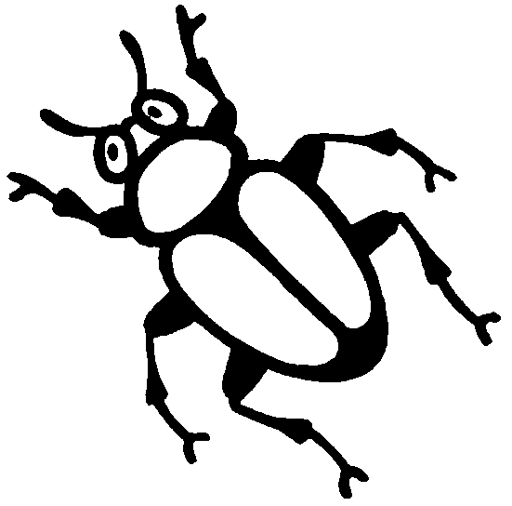

Вариант 1
Окружающий Мир
- Моё имя____________ Мне ______ лет
- Нарисуй флаг России.

- Обведи красным карандашом фрукты, а синим – овощи

4.Обведи лишнее:
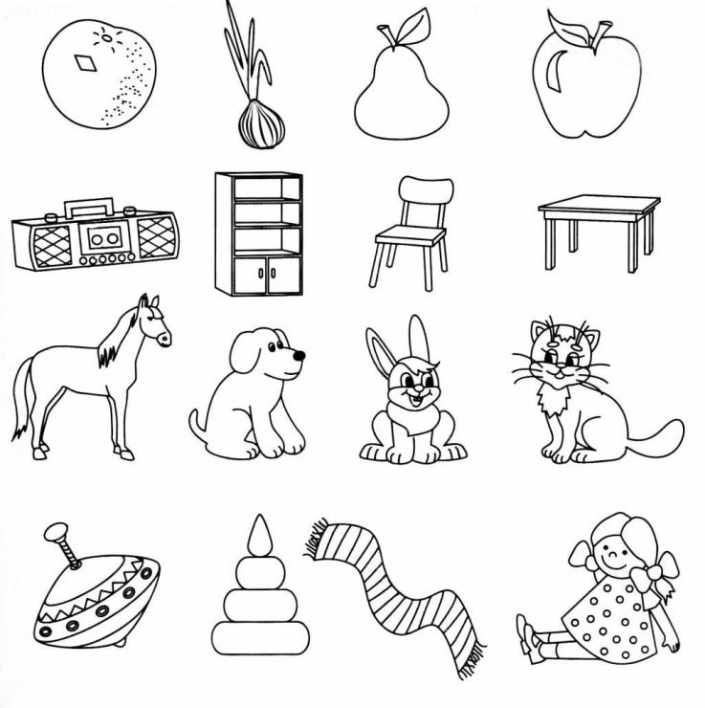

5. Проведи стрелку от каждого животного к его детенышу
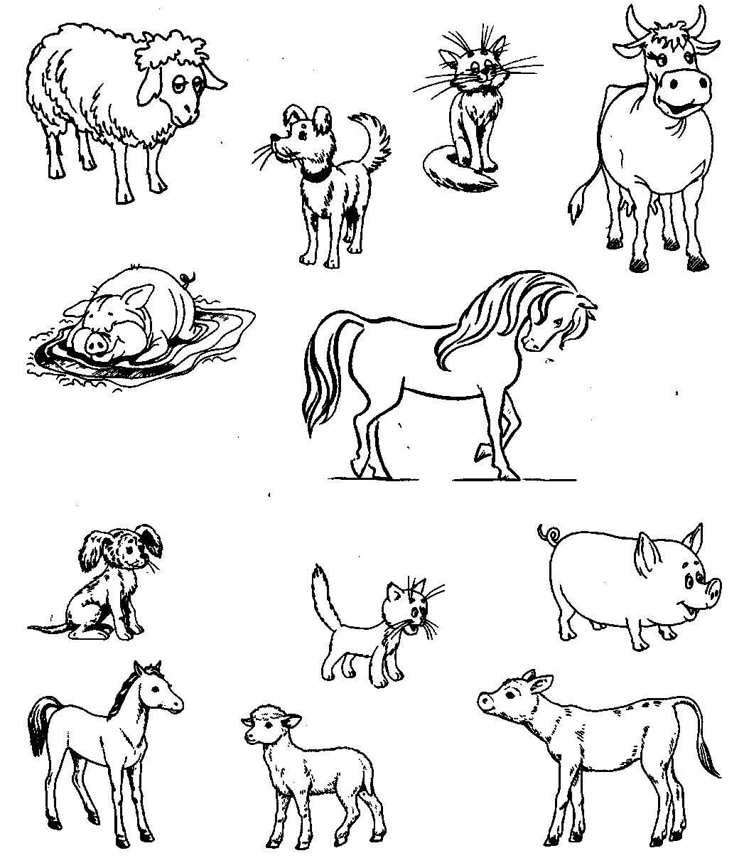

ОБУЧЕНИЕ ГРАМОТЕ
1.Выбери правильную схему к предложению, поставь +
Дети читают книгу.
а) |______ ______.
б) |______ _______ ______.
в) |______ _______ ______ ______.

2. Выполни звуковую схему слова:



3. Прочитай слова и соедини их с картинками:
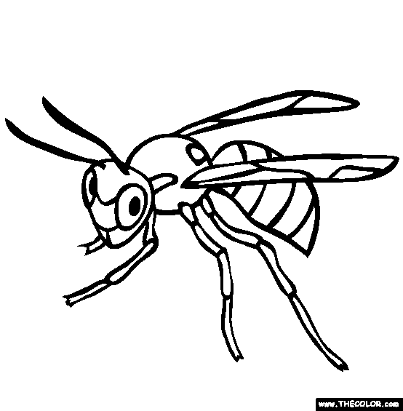

МИШКА
СОСНА
БАРАН

МАТЕМАТИКА

1. Сравни числа и поставь знак:
5 7 9 6 4 4
2. Поставь знаки + или –
8 2 = 6 4 1 = 5 8 2 = 10 4 1 = 3
3. Реши примеры и запиши ответ:
3 + 2= 3 – 2= 5 +1 = 5 – 1 = 6 – 4 =
6 + 3 = 6 – 3= 4 +4 = 6 +1 = 5 + 5 =
4. Нарисуй:
а) ∆∆∆∆∆∆ на 2 больше ____________________
б) ◊◊◊◊◊◊◊ на 3 меньше ____________________
в) О О О О столько же _____________________
5. Раскрась прямоугольники слева направо:
Перед 5 - оранжевый
Между 2 и 4 – зелёный
После 1 – красный
За 4 – синий
1 – жёлтый

6. Напиши пропущенные числа:
а) 0, 1, …., 3, ,5, 6, …., …., 9, 10.
б) 10, …, 8,…. , 6, ….., 4, 3, ….., 1, .

Вариант 2
1. Соедини числа в порядке возрастания от 1 до 8.

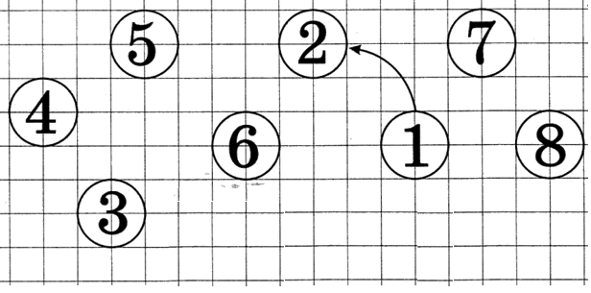

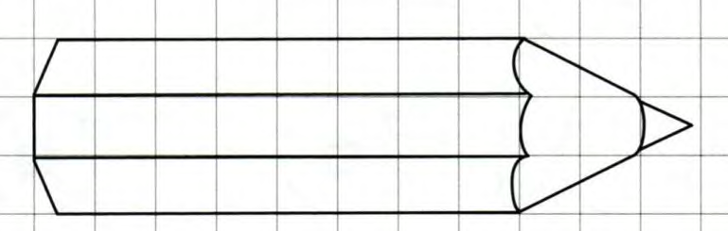
2. Раскрась длинный, широкий карандаш зеленым цветом, короткий, широкий – желтым, длинный, узкий – красным, короткий, узкий – синим.
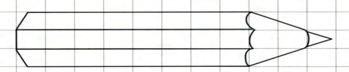
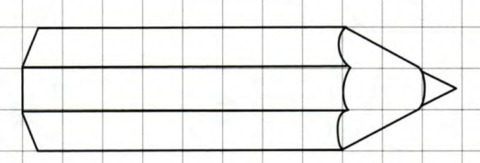

3. Найди предметы имеющие форму цилиндра, пирамиды, конуса и проведи линии.
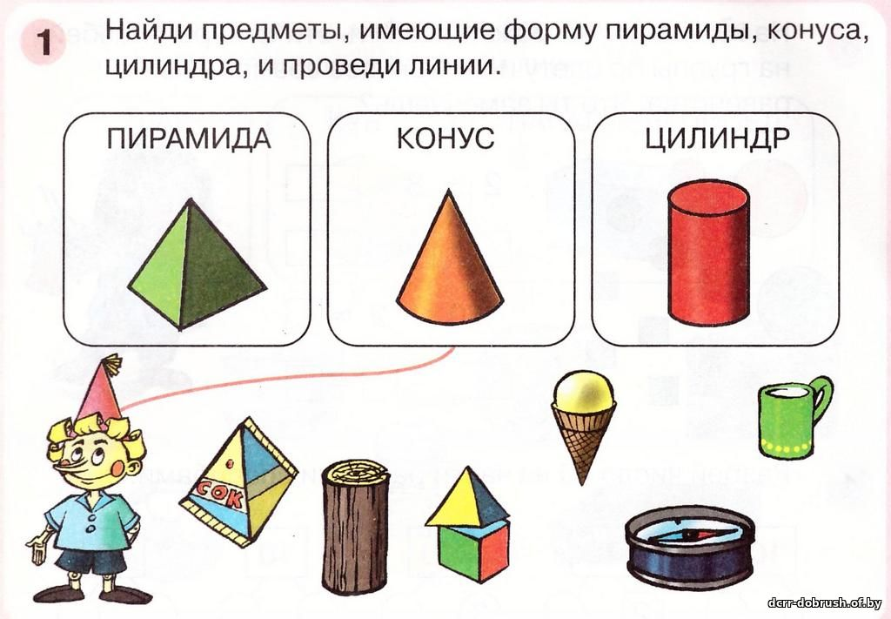

- Продолжи ритм: круг – красный, квадрат – синий, треугольник – зеленый.

- Раскрась пирамидку, которая стоит перед кубиком – красным, за кубиком – синим, около кубика – желтым цветом.

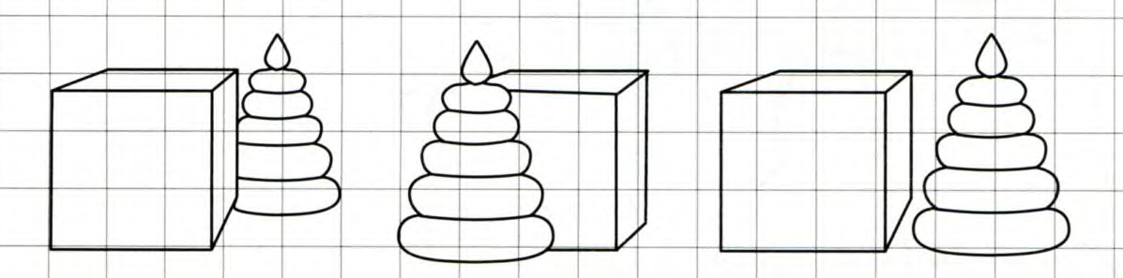

- Переставь буквы так, чтоб получились слова.

АОРН-

НКИО-

АИЛС-

ОКТ-

ОНС-

- Раздели слова на слоги.

Карандаш, кукла, лук, лето, трактор.

8. Составь слова с этими слогами:
1. ма-
2. лу-
3. ры-
4. тюль-
5. зи-

Итоговый контроль

- Где находиться звук [ С ] в словах: в начале, в середине, или в конце?
Раскрась нужный квадратик в схеме.
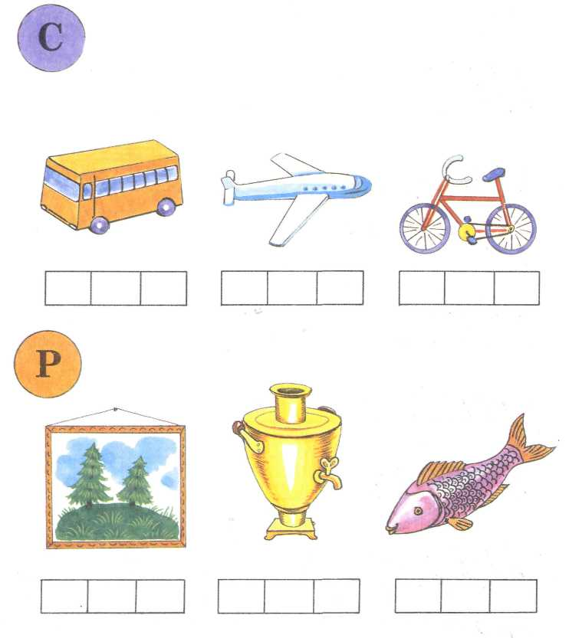
- Раскрась квадраты, соответствующие гласным звукам – красным цветом, твёрдый согласный – синим, мягкий согласный – зелёным.

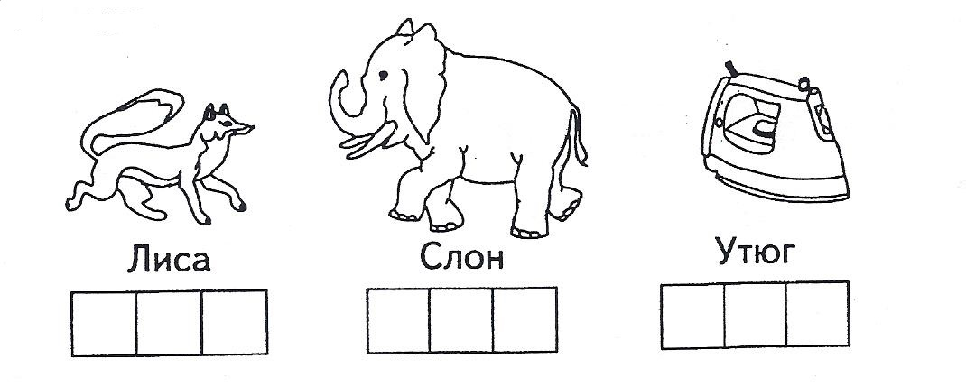

- Прочитай предложения. Попробуй написать сам эти предложения.

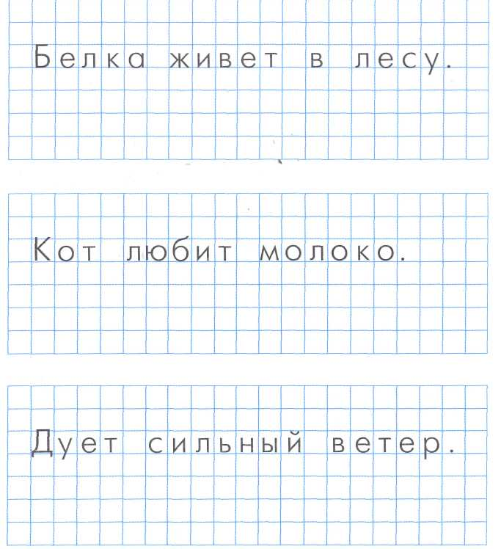

4. Сколько слив нарисовано на картинке? Выбери правильный ответ.
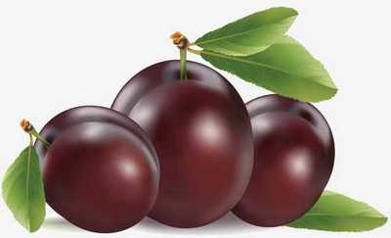
2 | 3 | 1 | 4

5. Выдели числовой ряд, в котором все числа больше ЧЕТЫРЕХ.
5, 7, 8, 9
1, 5, 6, 8
3, 5, 9, 1
4, 6, 8, 9
3, 5, 8, 9
6. Внимательно посмотри на числовой ряд. Какое число расположено правее числа 5? Выбери правильный ответ.
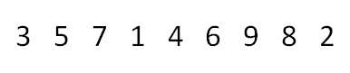
2 | 7 | 3 | 4

7. Выбери число, к которому надо прибавить ЕДИНИЦУ, чтобы получить число 9. Выбери правильный ответ.

2 | 9 | 7 | 8

8. Какая из этих линий называется ломаная? Выбери правильный ответ.
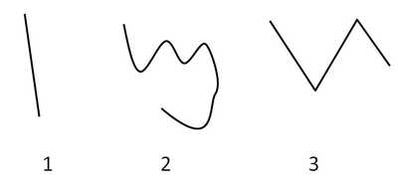
9. Сколько ягод надо добавить, чтобы на картинке оказалось 8 клубничек? Выбери правильный ответ.

2 | 3 | 4 | 5

10. Какая из нарисованных фигур называется треугольник? Выбери правильный ответ.
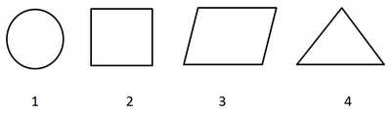

Приложение 3
Справочный материал
В русском алфавите 33 буквы.
Гласных букв – 10. Согласных букв – 21.
Гласных звуков – 6. Согласных звуков – 36.
Буквы Ь и Ъ звуков не обозначают.
Гласные звуки и буквы
При произнесении гласных звуков воздух, выходящий изо рта, не встречает преград.
Гласные образуют слог.
Гласные А, О, У, Э, Ы обозначают твердость согласных звуков.
Гласные Я, Е, Ё, Ю, И обозначают мягкость согласных звуков.
Гласные Я, Ё, Ю, Е обозначают два звука, если стоят в начале слова, после гласной, после разделительных Ь, Ъ.
Согласные звуки и буквы.
При произнесении согласных звуков воздух, выходящий изо рта, встречает преграды в виде языка, зубов, губ и преодолевает их.
- Согласные без гласных не образуют слога.
- Согласные звуки могут быть твердыми и мягкими, звонкими и глухими.
- Непарные звонкие, сонорные Л, М, Н, Р, Й (всегда мягкий).
- Парные звонкие и глухие согласные Б-П, В-Ф, Г-К, Д-Т, З-С, Ж-Ш (всегда твердые).
- Непарные глухие согласные Х, Ц (всегда твердая); Ч, Щ (всегда мягкие).
- Ь, Ъ не относятся ни к гласным, ни к согласным, они звуки не обозначают.
Схема фонетического разбора слова
Слоги, ударные.
- Гласные звуки (ударные, безударные).
- Согласные звуки (твердые и мягкие, звонкие и глухие).
- Количество звуков и букв.
Дидактические игры для детей 6-7 лет.
1. «Живые звуки»
1 вариант:
Педагог предлагает поиграть со звуками: «Наташа будет звуком «А», а ты, Саша, звуком «У». Вы будете петь «песенки» у звуков друг за другом. Кому я положу руку на плечо, тот начинает петь песню, когда уберу, он должен перестать петь (Педагог сначала одному кладет руку на плечо, а потом одновременно убирает руку с плеча первого ребенка и кладет другую руку на плечо другому ребенку).
II вариант:
После того, как слово будет разобрано у доски и выложено схематично фишками, педагог предлагает поиграть со звуками, вызывает детей и называет каждому из них звук: «Надя будет первым звуком в слове «дом» - звуком «д». Иди, Надя, возьми свою фишку. В какой клеточке она стоит? Правильно, в первой. Витя - второй звук в слове «дом» - звук «о». Последним звуком будет Оля. Возьмите, Оля и Витя, свои фишки. А теперь встаньте у доски так, чтобы получилось это слово».
III вариант:
«Вы - звуки этого слова.... Возьмите фишки, кто каким звуком хочет быть. А теперь подойди ко мне первый звук слова..., третий звук слова..., второй звук слова.... Подумайте, как нужно встать, чтоб получилось это слово».
2. «Какой звук?» (с карточками - фишками).
Педагог показывает синюю фишку - ребенок называет любой согласный звук, если педагог показывает красный кружок, дети называют гласный звук. И наоборот.
3. «Найди братца».
Педагог раздает картинки, которые начинаются с твердого согласного звука. На доске они должны найти картинку, начинающуюся такой же, но мягкий согласный звук.
4. «Назови слова».
I вариант:
Педагог предлагает найти слова с каким-нибудь звуком, например, «р», и произнести их так, чтобы этот звук был хорошо слышен. За каждое правильно названное слово ребенок получает в награду фишку - игрушку, чтобы потом можно было подсчитать и определить победителя.
II вариант:
Можно предложить детям называть слова, в которых заданный звук обязательно был бы первый, в середине, последний.
5. «Угадай-ка».
На доске - картинки, на столе - схемы слов. Дети должны соотнести название картинки со схемой слова.
6. «Отгадай мое слово».
Педагог говорит: «Я задумала слово, которое начинается на слог «ма». Попробуйте отгадать мое слово. А отгадка нарисована на картинке. Она лежит у меня на столе. Я вам покажу ее в конце игры». Дети называют разные слова, начинающиеся на слог «ма» (10-12 слов). Заканчивая игру, Педагог показывает свою картинку.
7. «Телеграф»
Педагог: «Я буду называть слова, а ты должен отстукивать карандашом количество слогов в названном слове - «передать слово по телеграфу».
8. «Сколько звуков услышал?»
Педагог выразительно проговаривает вперемешку отдельные звуки и слоги (м, ра, у, ус, мы, к...). На 1 звук дети хлопают 1 раз, на слог -2 раза.
9. «Перекличка».
Педагог называет вперемешку разные звуки - гласные и согласные. Дети, имена которых начинаются с названного звука, встают.
- «Построим дом»
Педагог говорит, что он собирается нарисовать дом, и изображает на доске только одну стену. Дети должны назвать части дома, которые нужно дорисовать. Называть можно только те слова, в которых есть звук «р». Дети называют: «Крыша, чердак, рама, крыльцо, труба. Все называемые предметы Педагог схематически рисует на доске.
11 . «Поищи слово».
Педагог говорит, что в русском языке есть слова, которые любят играть в прятки. Это короткие слова, они прячутся в более длинных словах. Для того, чтобы найти короткое слово, нужно длинное разделить на слоги. Например, надо найти слово, которое спряталось в слове «песок». (Дети делят слова на слоги - пе-сок). Какое же слово спряталось? (Сок).
Педагог называет другие слова, в которых второй слог представляет собой самостоятельное слово: рыбак, Борис, пирог, кулак, фасоль, король. Дети отыскивают «спрятавшиеся» в них слова.
12. «Диета Карлсона.»
Цель: научить находить слова на заданную букву и читать их (если трудно - с помощью воспитателя).
Пособия: 1) игрушка - Карлсон;
2) карточки со словами:
М - молоко, масло, мясо, мороженное, морс, мармелад, макароны;
К - конфета, клубника, кофе, котлета, кекс, картофель, компот.
Ход: Педагог: «Карлсон открыл мне сегодня маленький свой секрет. Оказывается, чтобы себя хорошо чувствовать и не очень толстеть, Карлсон будет сидеть на диете - один день он будет, есть продукты, которые начинаются на букву «М», а на следующий день - на букву «К». Так ему посоветовал доктор и также написал продукты, которые ему надо кушать. Но Карлсон ведь не умеет читать. Вот он и прилетел к нам за помощью. Давайте ему поможем найти продукты на букву «М». Кто нашел, тот читает (если трудно, то педагог помогает). Диета Карлсона может быть на любую букву.
13. «Цепочка слов»
Цель: развивать внимание, учить находить слово на заданную букву.
Пособия: 1) карточки со словами: нос, слон, носорог, гуси, индюк, корова, апельсин, нора, арбуз, зуб, барсук, крот, трон;
2) игрушка «Петрушка».
Организация: на столе разложены карточки вперемешку. Дети стоят вокруг стола.
Ход: игра проводится в двух вариантах:
1.Педагог: «Сегодня с вами поиграет Петрушка. Он еще не умеет читать слова, но знает отдельные буквы. Сейчас Петрушка поднимет карточку со словом, а вы должны найти слово, начинающееся с последней буквы. Кто первый найдет - получит карточку. Посмотрим, кто у нас самый внимательный и сообразительный. Например, Петрушка поднимает слово «барсук», оно кончается на букву «К». Вы должны найти слово, начинающееся с этой буквы (крот).
2. Дети находят слова не на скорость, а по очереди (как стоят).
В этой игре чтение идет с помощью воспитателя, дети самостоятельно фиксируют первую и последнюю буквы.
14. «Найди слова, начинающиеся со слога»
Цель: учить детей находить нужные слова на заданный слог, читать слово вместе с воспитателем.
Пособия: карточки со словами, начинающимися с разных слогов.
СА - санки, салазки, салака, самолет, сапожник, сачок, сало, сапожок;
МА - Марина, Маша, малина, машина, масло, марка, Мальвина;
ЛИ - лиса, липа, Лида, ливень, лимонад, лимон, линия;
БУ - булавка, бутон, букет, бутылка, бумага, бусы, букашка, Буратино
Организация: на столе разложены две карточки. За один раз брать не более трех
слогов и по 3 - 4 слова на каждый слог (например, РУ, МА, ЛИ - по 3 -4 слова).
Задание: кто больше слов найдет на слог МА? И т.д. Дети сидят около стола.
15. «Кто же это был?»
Цель: учить детей находить слова, в которых есть названная буква, и читать слова с помощью воспитателя.
Пособия: 1) картинки с изображением утки и курицы;
2)карточка со словами: утка, петрушка, гусыня, голуби, петух, сорока, скворцы, рябина, калина, травка, клюква, колоски.
Ход и организация: Педагог и дети сидят за столом. На столе разложены карточки. Картинки (утка и курица) в руках у воспитателя.
Педагог: «Жили - были утка и курица. Вот они, какие были, посмотрите. А звали их так: кличка утки начиналась на букву У. Найдите это слово (читаем вместе). А кличка курицы начиналась на букву П. Найдите это слово. Давайте прочитаем, как ее звали? - Пеструшка.
Она приглашала тех птиц, в названии которых слышался звук У. Что это были за птицы? Кто догадался? (Гусыня, голуби, петух). А Пеструшка приглашала тех, в названиях которых есть буквы С, Р. Посмотрите, кто к ней приходил? (Сорока, скворцы). Лакомствами угощали гостей, в названиях их были буквы А (рябина, травка), К (калина, клюква, колоски). Весело щебетали они и слушали рассказы сороки - белобоки, которая всегда все про всех знает».
16. «Что собрали братья?»
Цель: 1) учить детей находить слова с заданной буквой;
2) закрепить знание букв.
Пособия: карточки: Ваня, Коля, земляника, яблоко, клубника, рыжики, боровички, груша, мандарин.
Ход: Педагог: «Шли по лесу два брата. Звали их так: в имени одного была буква В, а в имени другого - О. Как их звали? Найдите их имена (Ваня, Коля). Повстречали они в лесу девочку Машу. Ваня помог ей собрать ягоды, в названии которых есть буква К (земляника, клубника), а Коля - грибы, тоже со звуком К. Какие грибы оказались в лукошке у девочки? (Рыжики, боровики).
Братья проводили Машеньку домой, помогли донести корзинку, а Маша угостила Ваню и Колю фруктами, в их названиях были буквы М, Л, Г - (яблоко, груша, мандарин)».
17. «Загадка Петрушки».
Цель: учить детей находить слова, в которых есть буквы Р, Т, С и прочитывать слова с помощью воспитателя.
Пособия: 1) карточки со словами: боровики, грузди, рыжики, сыроежки, маслята, опята, свинушки, подберезовики, подосиновики;
2) «письмо» от Петрушки.
Ход: Педагог сообщает детям, что получил письмо от Петрушки. В этом письме Петрушка задает детям загадку. Педагог читает письмо:
Здравствуйте, ребята! Я сейчас живу на даче, гуляю в лесу. Люблю я собирать в лесу грибы. Много грибов приношу я домой. Отгадайте, какие грибы я собираю, если в их названиях есть буква Р (боровики, грузди, сыроежки); буква Т (маслята, опята); буква С (сыроежки, свинушки); буква И (подберезовики, подосиновики).»
18. «Где твое имя, догадайся».
Цель: закрепить знания детьми букв своего имени. Ход: На прогулке педагог рисует с детьми несколько квадратов на земле и сообщает, что в них спрятаны имена детей. В первом из них спрятались те, в которых есть буква К (Коля, Оксана, Максим, Вадик). Во втором - с буквой Ш (Маша, Шура, Наташа, Гриша). В третьем - с буквой О (Рома, Вова, Оля). В четвертом - с буквой И (Ира, Марина, Игорь, Кирилл).
Примечание: можно сделать из бумаги вырезанный дом с пустыми окошками и разным количеством окошек. Вопрос: «Кто на каком этаже живет?»
19. «Кто где живет?»
Цель: учить, читая отдельные слова, подбирать нужные названия к картинке.
Пособия: 1) картинки с изображением животных в своем домике: медведь, лиса в норе, белка в дупле, скворец в скворечнике, собака в конуре, ворона в гнезде;
2) карточки со словами: берлога, дупло, скворечник, нора, конура,
гнездо.
Организация: дети сидят за столом. Они выбирают себе картинку с изображением понравившегося зверя. Карточки со словами у воспитателя.
Ход: Педагог показывает слово на карточке, дети читают его по слогам и отгадывают, «чей это домик».
20. «Накорми зверей».
Цель: учить детей читать отдельные слова, подбирать к картинкам слова, подходящие по смыслу.
Пособия: 1) картинки (небольшие) с изображением животных: кошки, собаки курицы, коровы, козы, белки;
2) карточки со словами: молоко, рыба, пшено, косточка, травка (две карточки), мясо, грибы, орехи.
21. «Помоги Мишутке».
Цель: учить читать слова и словосочетания, находить заданное слово.
Пособия: 1) игрушка - Мишутка;
2) вырезанные из картона «банки» с нарисованными видами варенья и надписями: малина, вишня, черешня;
3) поздравительные открытки с надписями: «С Новым годом», «С новосельем», «8 марта», «С Днем рождения».
Организация: на первом столе - банки;
на втором столе - разложены открытки.
Ход: Педагог: «У Мишуткиной бабушки - День рождения. Мишутка знает, какой ей сделать подарок. Он пошлет ей банку любимого малинового варенья, но как ее найти? На кухне много полок, все они уставлены банками. Банки подписаны, но на беду Мишутка не умеет читать. Помогите ему найти малиновое варенье, а то он возьмется пробовать из каждой банки, и у него разболится живот». Дети находят. А теперь Мишка отправляется на почту. Дети подходят ко второму столу. «На почте много разных открыток, но Мишутке надо выбрать «С Днем рождения». Помогите ему выбрать открытку для бабушки».
22. «Назови одним словом.»
Цель: учить детей объединять предметы по общим признакам и давать им одно название, предварительно прочитав его по слогам.
Пособия: 1) картинки с различными предметами из серии: игрушки, посуда,
одежда, транспорт;
2) карточки со словами: транспорт, одежда, игрушки, обувь, цветы, посуда и т.д.
Организация: 1) для проведения одной игры берется не более 5 слов.
2) картинки с изображением предметов разложены по понятиям в младших группах - картинкой вверх, а в старших группах - словом кверху).
Детям раздается задание: придумать, как можно назвать одним словом разные предметы (мак, тюльпан, роза - цветы) и т.д. и подобрать к каждой группе предметов нужное название.
23. «Найди слово наоборот».
Цель: учить детей читать отдельные слова, находить противоположное по смыслу слово.
Пособия: карточки со словами: далеко, близко, радостно, грустно, жадный, добрый, высоко, низко, худой, толстый, трус, храбрец, холодно, жарко, темно, светло.
Организация: на одном столе разложены карточки одного смысла, на втором - антонимы.
Ход: Дети разделены на две группы:
- группа - у одного стола,
- группа - у другого стола.
Дети по очереди из одной группы и из другой:
- поднимают и называют слово;
- из другой группы находят слово, противоположное по смыслу.
24. «Магазин».
Цель: закрепить знание букв.
Материал: вырезанные из картона варежки, перчатки, гольфы, обувь: туфельки, тапочки, сандалеты. На каждой паре с обратной стороны написаны одинаковые буквы.
Ход: детям раздается по одной вещи от каждой пары, а вторая вещь - у продавца магазина. В магазине вещи перевернуты буквами вверх. Дети приходят в магазин и просят продать вещь, называя нужную букву.
25. «Близнецы».
(Второй вариант игры «Магазин»).
Делается по две пары одинаковых туфелек, гольфов, носков, варежек, платьев, передничков и т.д. Вещи близнецов, например, два платья, совершенно одинаковых, нос разными буквами. Дети приходят в магазин и покупают себе вторую вещь, называя свою букву.
26. «Путаница».
Педагог говорит о том, что Зайчик хотел сложить 3 слова: мама, папа, баба, но у него получилась путаница. Дети читают хором, что сложил Зайчик. Предлагают исправить ошибку Зайчика, правильно сложить слово.
26. «Игры на имена».
Проводятся в следующей последовательности:
- «сложи из букв свое имя»,
- «прочти наоборот» (в данном случае буквы для имени ребенка подбираются заранее, и лишних букв не дается),
- «прочти свое имя по таблице»,
- «чье имя я назвала?»,
- «покажи свое имя» (на столе у воспитателя разложены карточки с именами. Дети по очереди находят свое имя),
- «1, 2, 3 - к своему имени беги».

27. «Назови слова по заданной модели»
Педагог : “Буратино принёс вам игрушки. Названия игрушек спрятались в этих “домиках” (схемах). Отгадайте, какое слово, обозначающее игрушку, спряталось в этом “домике”. Таким же способом дети отгадывают слова по остальным схемам.

